Проезд к месту проведения соревнований ИСЗ 2017

Проезд из Екатеринбурга автотранспортом по трассе на Нижний Тагил (Серовский тракт), проезжать МИМО поворота налево на п. «Таватуй», прямо по трассе до знака «Поворот налево» указатель «ОЛ Приозёрный» (54-55 км), поворачиваете налево в обратную сторону (направление в г.Екатеринбург) проезжаете немного прямо и направо съезд на второстепенную автодорогу, указатель «ОЛ Приозёрный» к лагерям «Самоцветы», «Энергетик», «Таватуй» (см.схему).
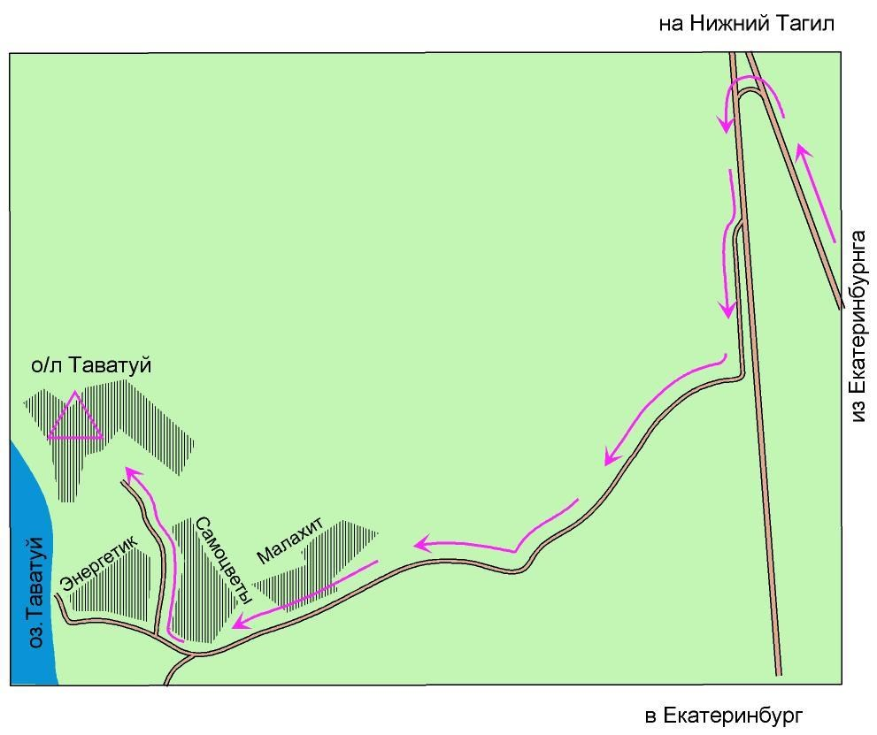
ОЛ Приозёрный
ОЛ Приозёрный

